**志愿填报咨询平台**

* **产品：系列分享讲座+一对一志愿填报咨询+长期职业规划**

为高考后的学生和家长提供系列大学、专业介绍讲座和专业填报咨询。

基础服务：其中大学和专业介绍讲座，将邀请嘉宾（大学招生组老师、相关专业学长学姐、业界导师等）视情况进行线上和线下结合的分享讲座。

增殖服务：专业填报咨询就是学生和家长在填报导师的指引下，结合就业、兴趣以及相关测评后，尽可能填报最合适的志愿，并进一步开拓职业规划和实习辅导等业务。

* **目标客群：全国各地高考前后的学长和家长**

解决痛点：靠个人和亲友力量去搜集学校和专业的信息来辅助志愿填报，是极其费力费时和难以深入的。我们通过机构化的力量，将历年信息和最新信息收集和整理，然后结合经验为学生和家长提供相关介绍和填报辅导，并可以提供后续职业规划和实习指导的服务，助力孩子长期有规划的成长和发展。

* **商业模式：**

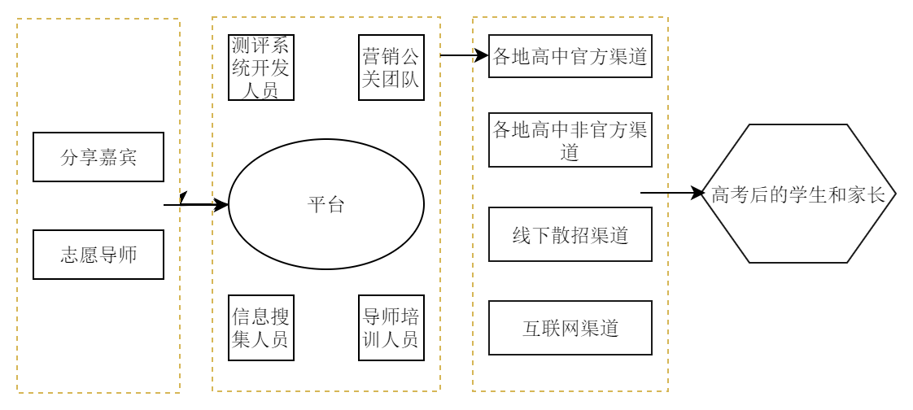

* **实践中的关键问题：**

1. 各地志愿导师的招募模式，是临时还是长期合作？
2. 是否有足够的人脉资源找到优质分享嘉宾？
3. 针对高中渠道销售，采取“合伙人”模式（例如回扣等），是否符合当地政策法规？
4. 是否有足够的资源，后续增殖服务的开展？（实习指导推荐、长期规划等）？
5. 如何量化评价服务效果来提升品牌知名度和口碑？